# Отчет МБОУ « СОШ №36» о проведенных мероприятиях в рамках проекта «Новое школьное пространство» в январе, февраль, март 2024г.

|  |  |  |  |
| --- | --- | --- | --- |
| Вид работы | Сроки | | ответственный |
| ***Нормативно-правовое и информационное обеспечение мероприятий,***  ***определяющих профилактику буллинга:*** | | | |
| **Работа с учителями** | | | |
| • информационный материал по профилактике детского насилия и буллинга (моббинга) для размещения на сайте;  • раздаточные материалы (памятки, буклеты, стендовую информацию) для всех субъектов образовательных отношений (обучающихся, педагогов, родителей) по проблеме буллинга); |  | | Зам. директора по ВР.  Рабочая группа  зав. библиотекой |
| Индивидуальные консультации педагогов по профилактике конфликтных ситуаций в детском коллективе, в общении, по вопросам оказания поддержки неуверенным, отвергнутым детям, создание ситуации успеха. | По мере обращения | | Зам. директора по ВР, педагог- психолог  соц.педагог |
| Пополнение методической копилки  новыми формами работы по профилактике и предотвращению буллинга (моббинга) | октябрь- март | | Педагог-психолог  соц.педагог  учитель-дефектолог |
| Индивидуальная психокоррекционная работа | В течение года по запросу | | Всеми участниками образовательного процесса |
| ***Работа с родителями обучающихся*** | | | |
| Индивидуально профилактические работа с родителями  II.Оформление стендов:  Буллинг (моббинг) – это не детская шалость. | в течение работы проекта | | зам. директора  педагог-психолог  Соц.педагог  Педагог- дефектолог |
| Размещением информации о профилактике буллинга | в течение реализации проекта | | Заместитель директора по ВР, ответственный за сайт Михайлова Ю.В. |
| ***Информационное, организационно-кадровое и психолого-педагогическое***  ***обеспечение профилактики и предотвращения буллинга (моббинга) обучающихся*** | | | |
| Тема 16. Перед дальней дорогой  Тема 17. Прощай  Участие в областной профилактической недели « Дружить Здорово», приуроченная к Международному дню борьбы против буллинга.  Класс#ВместеДружба»  - Проведение мероприятия «Театр Дружбы»  Просмотр художественных фильмов  Крик тишины  Сталинград    Взаимопомощь  **Диагностики на выходе:**  - итоговая диагностика  - социометрия Я.Морено  - анкетирования «Буллинг в нашем классе» | | Январь с 19.01. по 27.01.  Все обучающиеся школы.  Февраль  март  март | Кл руководители.  Соц. педагог педагог- психолог |
| Индивидуальная психо- коррекционная работа с обучающими, проявляющими виктим ное поведение (от англ. victim - жертва) | | В течение реализации проекта по запросу | Проведена |
| Проведение процедуры медиации и других  восстановительных технологий с  участни ками школьной травли | | По необходмости | Учителя- предметники |
| Реализация индивидуальных профилактиче  ских программ. | | В течение реализации проекта при постановке участников буллинга на профилактический учёт | Педагог-психолог  Соц. педагог, кл. руководитель |
| Организация тренингов и классных часов, для учащихся («Умение решать конфликты», «Способы эффективного общения»). | | В течение реализации  проекта | Педагог-психолог,  соц. педагог, кл. руководитель |
| Тренинговые занятия для обучающихся по предупреждению виктимного поведения и  профилактике буллинга | | В течение реализации проекта | Педагог-психолог,  соц.педагог, кл. руководитель |

Учащиеся 5б класса в мероприятии Класс#ВместеДружба»

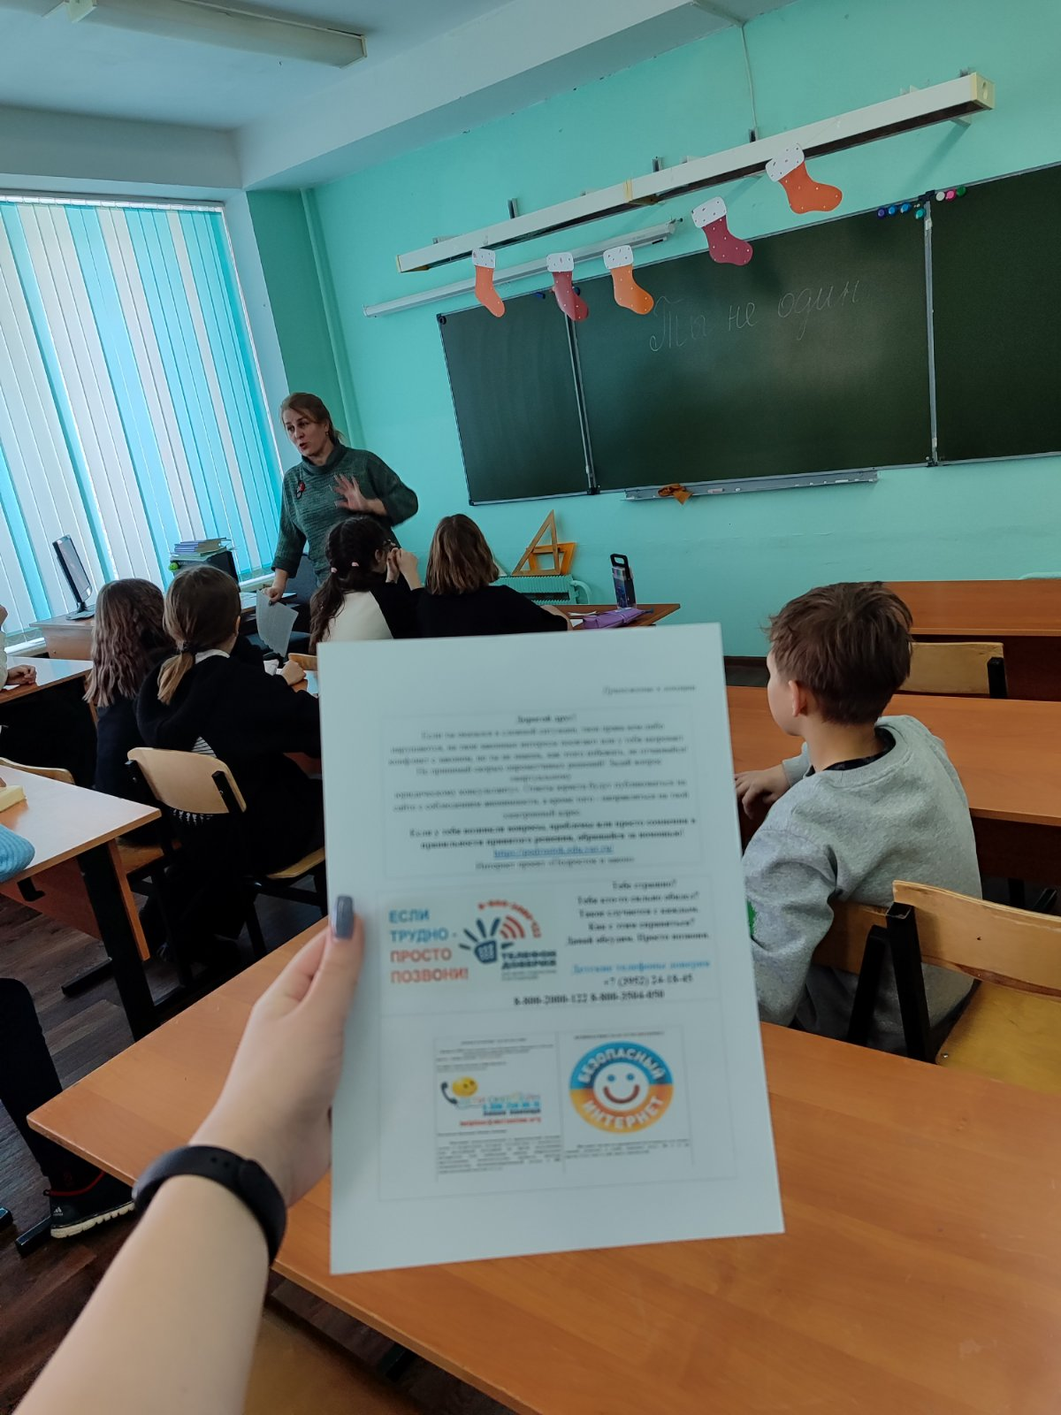

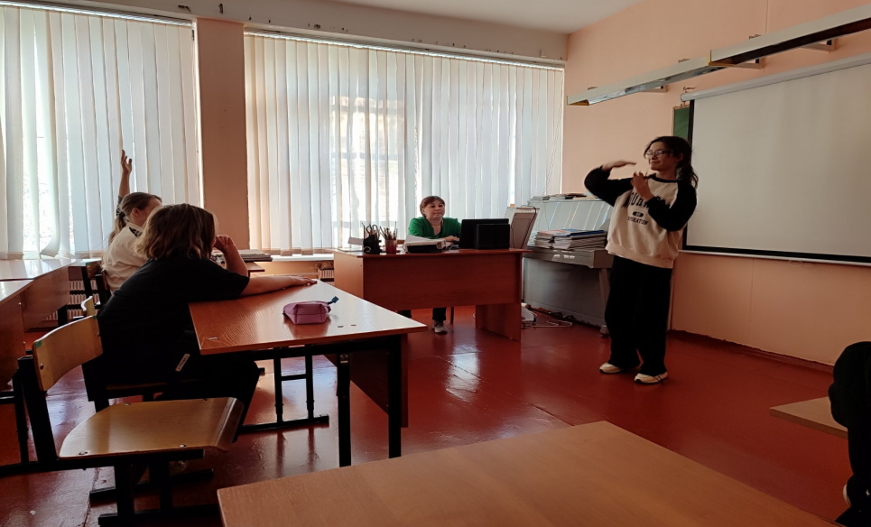 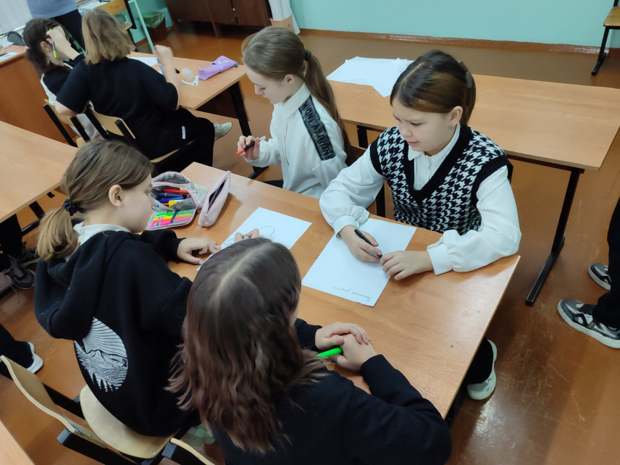

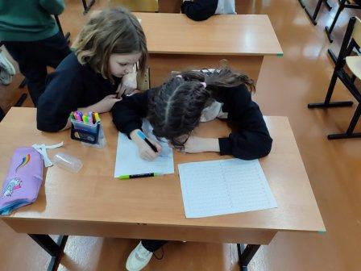

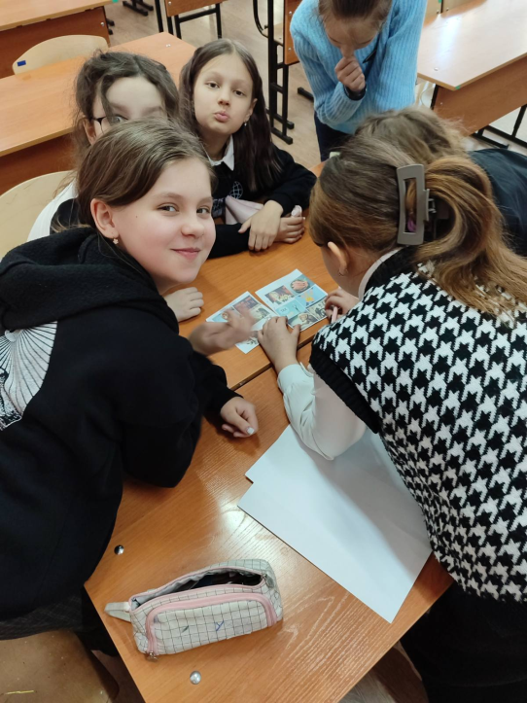 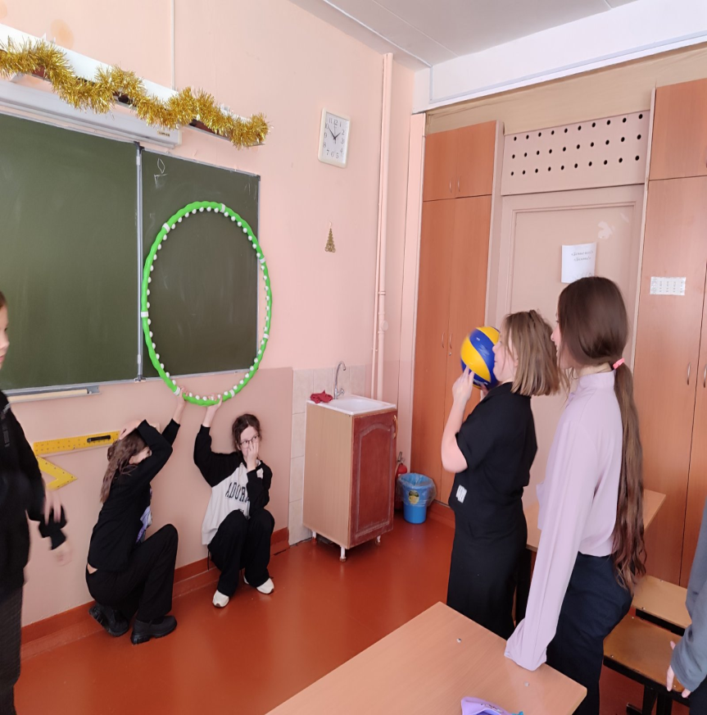

Учащиеся 5б класса на различных станциях игры.

Мероприятие «Театр Дружбы»

